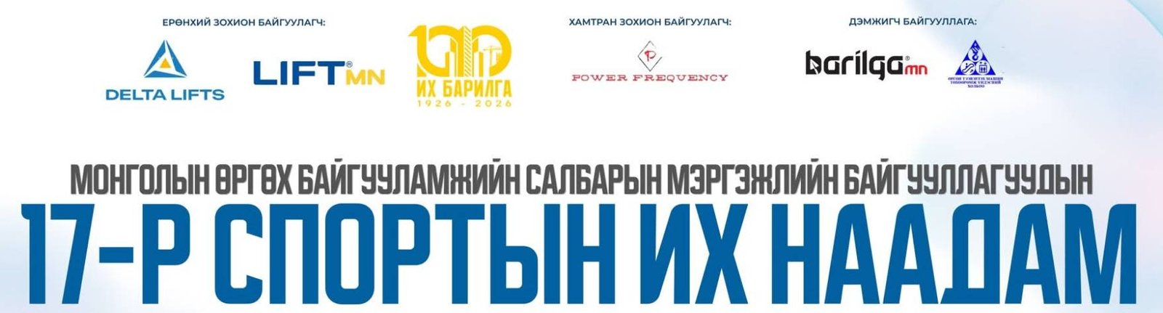
17-р спортын их наадам 2026 тэмцээний
БАГИЙН МЭДҮҮЛЭГ
2026.11.07–08 · GAN Sports Center, ATTILA
Байгууллагын нэр
Тэмцээний төрөл | ☐ Сагсан бөмбөг ☐ Гар бөмбөг ☐ Олс таталт ☐ Ширээний теннис  ☐ Дартс ☐ Шатар ☐ E-sport · CS2
Ангилал | ☐ Эрэгтэй ☐ Эмэгтэй ☐ Холимог

№ | Зураг | Овог / Нэр | Хувийн дугаар | Байрлал | Утас
1
2
3
4
5
6
7
8
Багийн ахлагч: ................................................. Утас: ...............................
Бөглөсөн мэдүүлгийг www.lift.mn/sportnaadam хуудсаар бүртгүүлэхдээ хавсаргана уу. Баг тус бүр тусдаа мэдүүлэг бөглөнө.
Лавлах: 9663-2222, 9500-2222 · info@lift.mn

